Compass791 クロスワードタイム

あとふた月で2011年も終わります。年々時の経つのが早くなると感じているのは歳のせいでしょうか･･･。さあ、クロスで楽しみましょう。二重枠の言葉を並び替えると答えが出ます。答え、郵便番号、住所、氏名、加盟組合名、Compassの感想を記入し、はがきかメールでご応募ください。正解者の中から抽選で30名様にクオカードを贈呈します。

■〆切：2011年12月9日（金）
■宛先：〒169-0075 新宿区高田馬場1-３１-１６ 守山ビル３階 日建協クロスワード係
■ファックス：03－5285―3879
■Mail：nikkenkyo@nifty.com
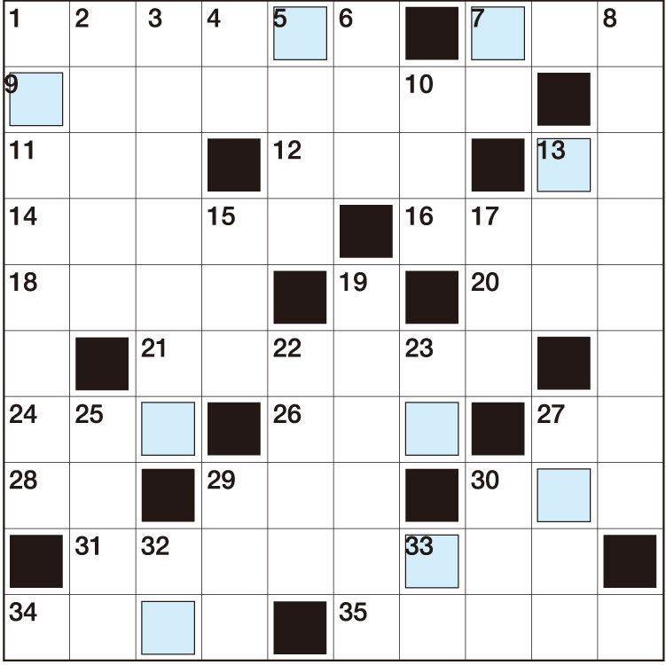
ヒント：この季節の文字が入る四字熟語です。

ヨコのカギ
1. 一生に一度しかない出会いのことです。
7. その人が居住している土地。またはその人の勢力範囲である土地。
9. 電話番号の前半部分として、国内地域に割り当てられた番号。
11. 始めること。または始まること。
12. 家具などに珍重される黒檀（こくたん）の別名です。
13. 二つ揃って一組となること。
14. 心の中に、こだわりとなっている重苦しい気分。
16. 使い道や値打ちのなくなったモノや道具類。
18. 棚にする板のことです。
20. 目のあたり。または目の外見上の感じ。
21. ヒキガエルの分泌液を採取し、豚脂などと混ぜて作った軟膏。
24. 衣類の合わせ目などに用いられます。
26. 律令制で、太政大臣・左大臣の次に位する「○○臣」。
27. 「○○のみやき」「○○様ランチ」「○○遣い」。
28. 国家、またはその占められている地域。
29. ギリシャ神話で、ライオンの頭、ヤギの胴、蛇の尾をもつ怪獣。
30. 遊戯用の小さな弓、またはそれを用いた遊戯。
31. アフガニスタン原産の犬の品種。大形で鼻先がとがり、脚が長いのが特徴。
34. 海で獲れた新鮮な魚介類のこと。「○○丼」。
35. ビンの口から飲み物を、ラッパを吹くように直接飲むこと。

タテのカギ
1. 歌集「一握りの砂」「悲しい玩具」で知られる岩手出身の歌人。
2. 床の間の脇にある棚で、二枚の板を左右に食い違いに取り付けたもの。
3. 岩手県南東部にある国の名勝・天然記念物。地名の由来は黒い碁石状の小岩からつけられました。
4. 空気を口や鼻から吸ったり吐いたりすること。
5. 食べ物を料理することです。
6. 笑うときに、ほおにできる小さなくぼみ。
7. トウモロコシ・ライ麦などの発酵液にネズの実の香りをつけた蒸留酒。
8. 水泳の飛び込み競技の一種で、水面から高さ1mまたは3mの飛び板を利用して行われます。
10. 麦を発芽させたもの。ビールや水飴などに使用される。
13. 「九十九」と書いて何て読む？
15. 玉の美称です。
17. 細胞内で扁平な袋状の膜が平行に配列し、層をなしている構造。
19. メキシコの中心部にある都市で、歴史的な建物が多く「西部の真珠」ともよばれています。
22. 能に用いられる仮面のこと。
23. 救命用の浮き袋。救命袋。
25. 山と山との間のくぼんだ土地。
27. 「湯殿」の尊敬語・丁寧語。
29. 珍しい形をした大きな岩。
30. 学生などが、費用を出し合って飲食する懇親会。
32. からだを伏せること。
33. 心が晴れ晴れしないこと。
応 募 用 紙
FAX：03-5285-3879（日建協）

答 え
〒
住 所
氏 名
組合名（社名）

Compass791の感想

